Atharaditya Yumna Yafi

A11.2019.11642

A11.4605

**3 Metode pengembangan perangkat lunak**

1. Metode Waterfall

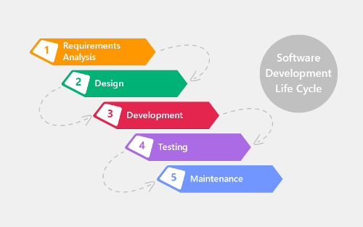

Metode Waterfall dikenal sebagai metode tradisional yang kini dianggap sudah kuno dan tidak fleksibel. Namun, kita perlu belajar banyak dari metode ini karena metode ini merupakan dasar dari metode-metode baru yang muncul kemudian.

Metode waterfall pertama kali dibuat pada tahun 1970 dan selama beberapa dekade merupakan metode pengembangan perangkat lunak terkemuka dan banyak digunakan.

Jika menggunakan metode ini, kita membutuhkan banyak dokumentasi serta struktur di awal pembuatan. Prosesnya dibagi dalam beberapa langkah dan tahapan yang mandiri. Tahap pertama merupakan tahapan yang sangat penting, Pemahaman penuh dari pengembang dan pengguna mengenai ruang lingkup dan tuntutan proyek sangat dibutuhkan sebelum memulai segala sesuatu.

Tahapan pada metode ini kaku dan biasanya berpola seperti berikut: menentukan ruang lingkup dan persyaratan proyek, menganalisa persyaratan tersebut, membuat desain, menerapkannya, melakukan uji coba, menggunakannya pada proyek dan terakhir mempertahankan atau memeliharanya.

Metode ini kurang fleksibel, karena apa yang ditentukan dari awal oleh pengembang dan pengguna di awal proyek harus benar-benar sempurna. Jika ternyata ada perubahan atau kesalahan selama berlangsungnya proses dan tahapan, maka segala sesuatu harus dimulai dari awal lagi.

2. Metode Prototype

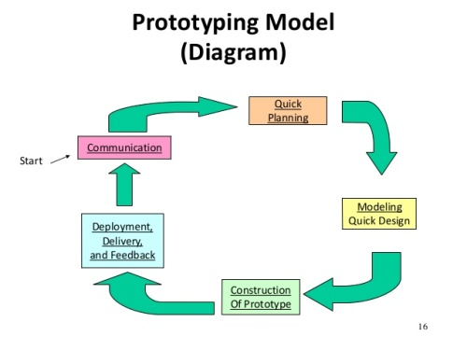

Prototype dalam bahasa Indonesia diartikan dengan istilah purwarupa. Istilah tersebut berarti model awal atau rancangan sementara yang masih membutuhkan berbagai penyesuaian sebelum dinyatakan telah memenuhi hasil yang diinginkan.

Terdapat lima tahapan dalam pengembangan perangkat lunak menggunakan metode prototype. Dimulai dengan pengumpulan informasi dari pelanggan ke tim pengembang. Lalu, tim akan merencanakan sistem dan mengerjakan purwarupa perangkat lunak.

Hasilnya kemudian diserahkan kepada pelanggan untuk dievaluasi. Jika terdapat permasalahan, tim akan merevisi sistem tersebut hingga benar-benar sesuai dengan kebutuhan pelanggan.

Ketika revisi selesai dan telah diterima, berarti perangkat lunak telah siap diterjemahkan ke dalam perangkat keras. Kemudian, dilanjutkan dengan proses uji coba dan berbagai revisi sebelum mulai dapat digunakan.

Kekurangan dan Kelebihan Metode Prototype

Metode prototype digunakan apabila pemilik proyek tahu benar apa yang diinginkannya, tetapi tidak mengetahui bagaimana cara mengaplikasikannya. Kuncinya terletak pada komunikasi yang baik antara pelanggan dan pengembang.

Pelanggan harus menyampaikan kebutuhannya secara jelas. Sementara pengembang juga diharapkan mampu menerjemahkan informasi tersebut agar dapat menghasilkan perangkat lunak yang sesuai. Jika tidak, prototype ini tidak akan menjadi metode yang efektif.

Pengembang memperoleh tantangan besar dari pelanggan. Sebaliknya, pelanggan dapat terpuaskan jika pengembang berhasil memenuhi kebutuhannya. Kerja sama kedua pihak akan saling menguntungkan.

3. Metode RAD

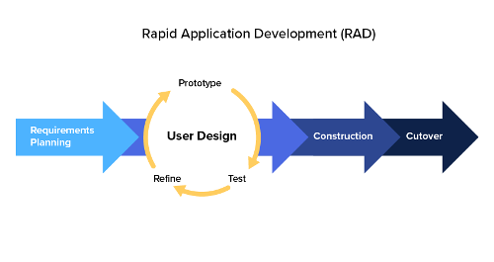

RAD merupakan singkatan dari Rapid Application Development. Metode ini juga menggunakan pendekatan iteratif dan inkremental, tetapi lebih menekankan pada tenggat waktu dan efisiensi biaya yang sesuai dengan kebutuhan.

Proses pengembangan dengan Metode RAD dianggap lebih singkat. Pasalnya, semua pihak, baik pelanggan maupun pengembang, terus terlibat secara aktif dalam setiap proses hingga hasil dapat tercapai. Di samping itu, tahapan kerja pada metode ini juga lebih sedikit.

Alur kerja hanya dibagi menjadi tiga tahap yang semuanya padat. Identifikasi tujuan yang langsung diiringi dengan komunikasi dan perancangan, di mana seluruh pihak terlibat aktif dalam setiap perumusannya. Proses ini menjadi tahap awal dari Metode RAD.

Tahap kedua masih melibatkan semua pihak, yaitu proses mendesain sistem atau perangkat lunak sesuai kebutuhan. Pelanggan atau pengguna ikut terjun dalam menguji coba perangkat lunak. Perbaikan pun langsung diterapkan jika pengguna menemukan kesalahan.

Ketika pengguna terpuaskan dengan desain perangkat lunak, setelah melalui berbagai perbaikan, barulah proses kerja menginjak pada tahap terakhir, yaitu implementasi. Desain perangkat lunak mulai diterjemahkan dalam bahasa mesin dan bisa digunakan.

Kekurangan dan Kelebihan Metode RAD

Beberapa kekurangan dari metode RAD, antara lain dilihat dari segi konsistensi dan kemampuan personel. Metode ini membutuhkan pengembang ahli, sekaligus kerjasama yang aktif dan konsisten antara pemilik proyek beserta semua tim.

Tanpa kedua hal tersebut, mustahil menerapkan metode RAD dalam pengembangan perangkat lunak, apalagi yang berskala besar. Namun jika kedua hal itu terakomodasi dengan baik, metode RAD adalah cara paling efektif untuk menghemat waktu dan biaya.